**TRƯỜNG CAO ĐẲNG THỰC HÀNH FPT**



***BÁO CÁO PROJECT 1***

**Đề tài :**

**WEBSITE Ô TÔ**

Giáo viên hướng dẫn : NGUYỄN THANH ĐIỀN

Họ tên Sinh viên : **NGUYỄN TẤN HIẾU**

Mã Sinh viên : **PS02771**

Lớp : **PT10306**

***Tp. Hồ Chí Minh – 2015***

LỜI NÓI ĐẦU

Internet ngày càng được phổ biến trong cuộc sống của chúng ta, mọi lĩnh vực từ kinh doanh, báo chí, phim ảnh, giáo dục, công nghệ… muốn được nhiều người biết đến đều tạo những Website riêng. Với xu hướng Tin học hóa,tất cả mọi người dễ dàng tiếp cận các tin tức, thông báo, thông tin công nghệ ,sản phẩm,dịch vụ… thông qua Website ô tô.

Bài báo cáo dưới đây sẽ trình bày quá trình phân tích và cấu trúc Website . Website sau khi được đưa lên Internet sẽ là nơi để mọi người đọc những tin tức công nghệ,biết được những sản phẩm mới nhất có mặt trên thị trường … một cách nhanh chóng, thuận tiện

**I.GIỚI THIỆU CHUNG:**

Website ô tô gồm những trang web sau :

* + Trang chủ
  + Giới thiệu
  + Sản phẩm
  + Tin tức-Sự kiện
  + Liên hệ

**II.CHI TIẾT CÁC TRANG WEB:**

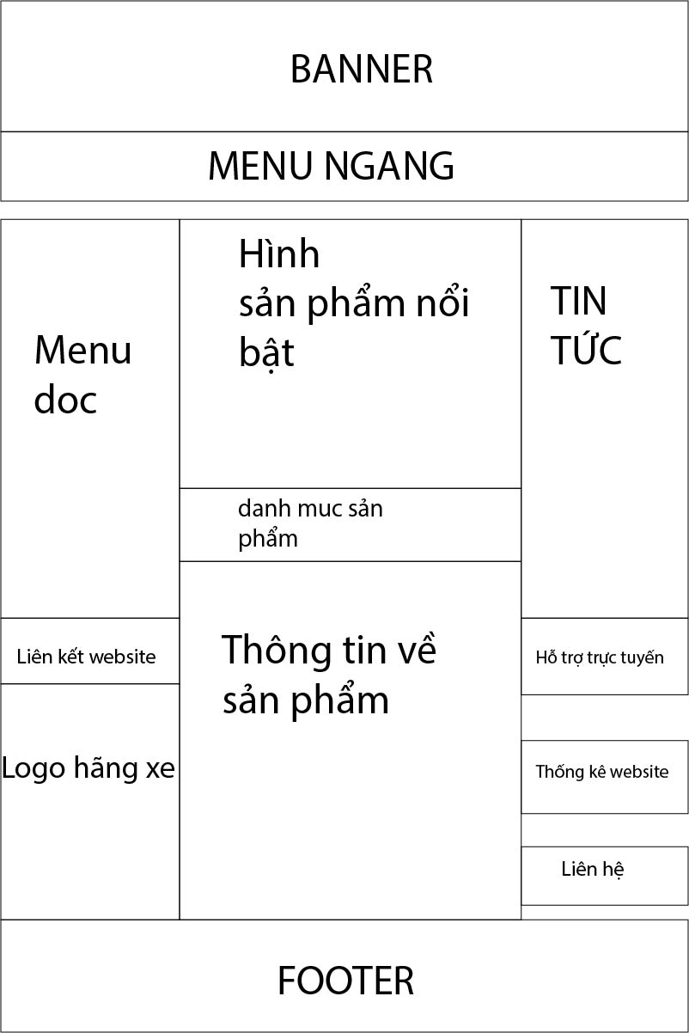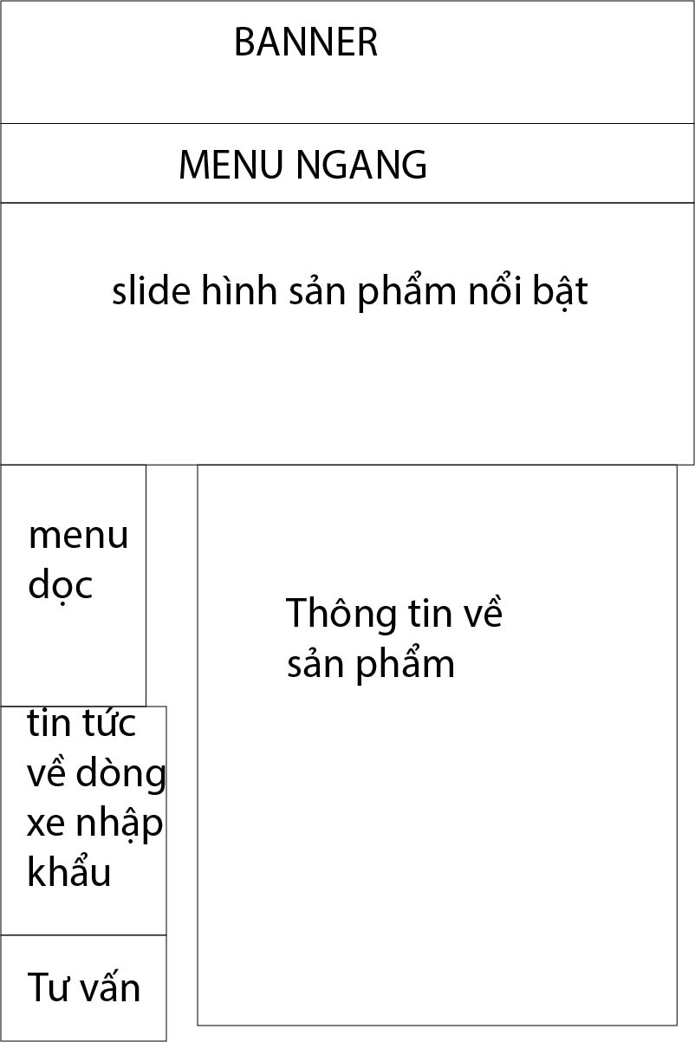TRANG CHỦ: TRANG SẢN PHẨM:

TRANG TIN TỨC-SỰ KIỆN: TRANG GIỚI THIỆU:

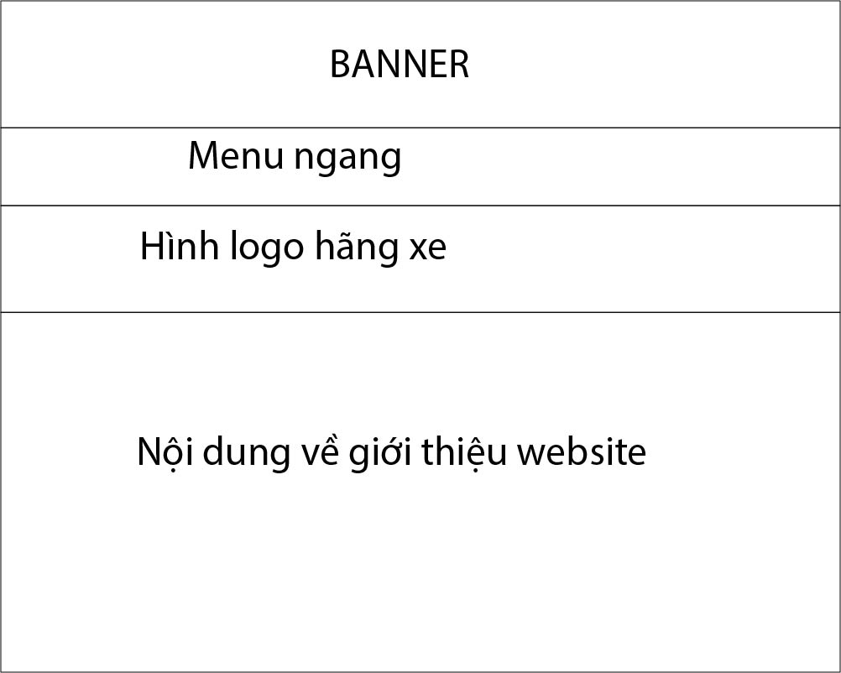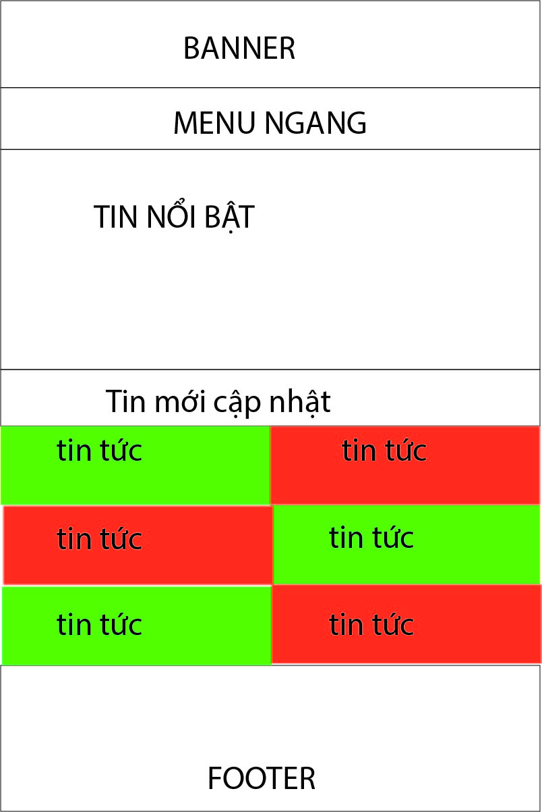

TRANG LIÊN HỆ:

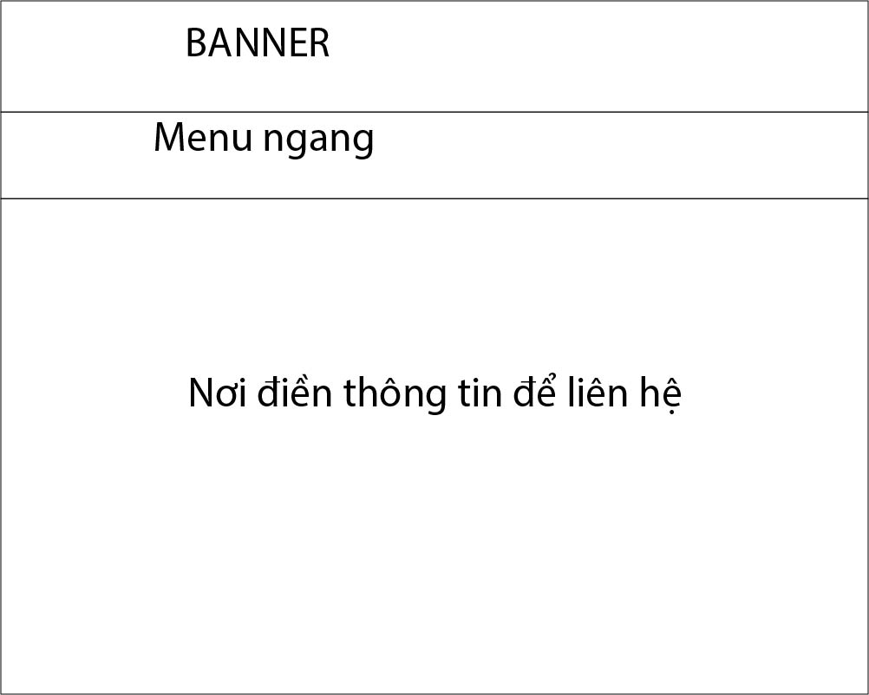

### Trang chủ :

* **Nội dung :**
* Tin tức, thông báo mới nhất của Showroom ô tô
* Hình ảnh sản phẩm,tin tức ô tô
* Menu liên kết đến các trang Web con.
* **Hình thức:**

|  |  |  |  |
| --- | --- | --- | --- |
| **CÁC THÀNH PHẦN** | **BAO GỒM** | | **CHỨC NĂNG** |
| **Header** | Banner,menu ngang.Banner là những hình ảnh đại diện cho showroom ô tô | | -Menubar: cho phép link tới các trang con : Giới thiệu,Tin tức, sản phẩm,liên hệ.  -Banner và Logo, thể hiện nét đặc trưng của showroom |
| **Container** | **Left container** | Menu dọc bao gồm những danh mục sản phẩm  Menu dọc dùng hiệu ứng menu accordion | Lọc ra những sản phẩm riêng biệt giúp người dùng internet link tới những sản phẩm cần tìm hiểu |
| **Middle Container** | Những hình ảnh sản phẩm nổi bật của showroom | .Cho phép link tới trang chứa thông tin những hình ảnh sản phẩm nổi bật của showroom |
| **Right container** | Mục tin tức  Mục hỗ trợ trực tuyến  Mục thống kê website  Mục liên hệ. | - Link tới trang chứa tin tức nổi bật  - Link tới trang liên hệ  -Cho biết số lượng truy cập. |
| **Footer** | Menu liên kết phụ | | |

### Giới thiệu :

* **Nội dung :**
* Giới thiệu sơ lược về showroom bao gồm những dịch vụ nào.
* **Hình thức :**

|  |  |  |  |
| --- | --- | --- | --- |
| **CÁC THÀNH PHẦN** | **BAO GỒM** | | **CHỨC NĂNG** |
| **Header** | Banner,menu ngang.Banner là những hình ảnh đại diện cho showroom ô tô | | -Menubar: cho phép link tới các trang con : Giới thiệu,Tin tức, sản phẩm,liên hệ.  -Banner và Logo, thể hiện nét đặc trưng của showroom |
| **Container** | **Main container** | - Những logo xe hơi chạy từ trái qua phải  Nội dung giới thiệu về showroom | - Giúp người dùng internet nắm bắt những thông tin về showroom |
| **Footer** | Menu liên kết phụ | | |

### Tin tức :

* **Nội dung :**
* Thông tin nổi bật về ô tô
* Thông tin mới nhất về ô tô
* **Hình thức :**

|  |  |  |  |
| --- | --- | --- | --- |
| **CÁC THÀNH PHẦN** | **BAO GỒM** | | **CHỨC NĂNG** |
| **Header** | Banner,menu ngang.Banner là những hình ảnh đại diện cho showroom ô tô | | -Menubar: cho phép link tới các trang con : Giới thiệu,Tin tức, sản phẩm,liên hệ.  -Banner và Logo, thể hiện nét đặc trưng của showroom |
| **Container** | **Top Container** | Tin tức nổi bật  Dùng hiệu ứng swap image khi rê chuột vào vùng hình nhỏ | Thông tin cho người đọc những tin đáng quan tâm |
| **Bottom Container** | Tin tức mới cập nhật | Thông tin cho người đọc những tin tức mới nhất |
| **Footer** | Menu liên kết phụ | | |

### Sản phẩm :

* **Nội dung :**
* Gồm những hình ảnh xe trong showroom ô tô
* **Hình thức :**

|  |  |  |  |
| --- | --- | --- | --- |
| **CÁC THÀNH PHẦN** | **BAO GỒM** | | **CHỨC NĂNG** |
| **Header** | Banner,menu ngang.Banner là những hình ảnh đại diện cho showroom ô tô | | -Menubar: cho phép link tới các trang con : Giới thiệu,Tin tức, sản phẩm,liên hệ.  -Banner và Logo, thể hiện nét đặc trưng của showroom |
| **Container** | **Left Container** | -Menu dọc gồm thông tin các hãng xe  -Tin tức về dòng xe nhập khẩu  -Mục tư vấn | Giúp người đọc link tới trang chứa thông tin về dòng xe với model nào và của hãng nào |
| **Container** | **Right Container** | -Những hình ảnh ô tô của hãng đang được trưng bày  -Dùng hiệu ứng lightbox để tiết kiệm không gian cho vùng right container | Giúp người đọc link tới trang chứa thông tin về dòng xe với model nào và của hãng nào |
| **Footer** | Menu liên kết phụ | | |

### Liên hệ :

* **Nội dung :**
* Gồm những ô điền thông tin và những ý kiến của khách hàng vào để liên hệ với showroom

**Hình thức**

|  |  |  |  |
| --- | --- | --- | --- |
| **CÁC THÀNH PHẦN** | **BAO GỒM** | | **CHỨC NĂNG** |
| **Header** | Banner,menu ngang.Banner là những hình ảnh đại diện cho showroom ô tô | | -Menubar: cho phép link tới các trang con : Giới thiệu,Tin tức, sản phẩm,liên hệ.  -Banner và Logo, thể hiện nét đặc trưng của showroom |
| **Container** | **Main container** | - Những ô điền thông tin của khách hàng | - Giúp khách hàng liên hệ tới showroom được dễ dàng và thuận tiện  -Thông tin email chỉ nhận những email của google  -Số điện thoại gốm số có 10 hoặc 11 chữ số |
| **Footer** | Menu liên kết phụ | | |

Các trang web đã hoàn thành:

**Trang chủ:**

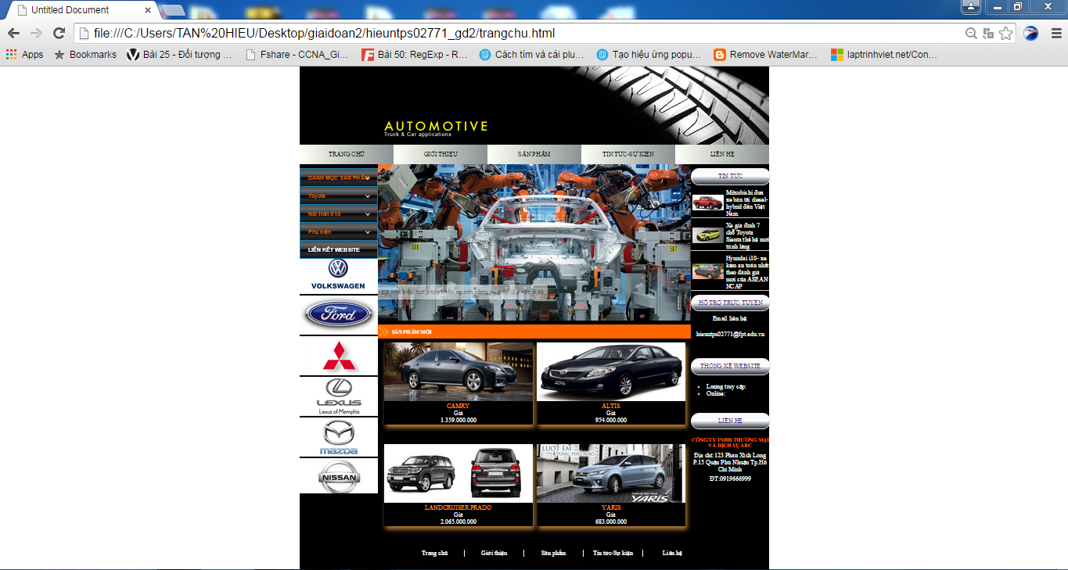

**Trang sản phẩm:**

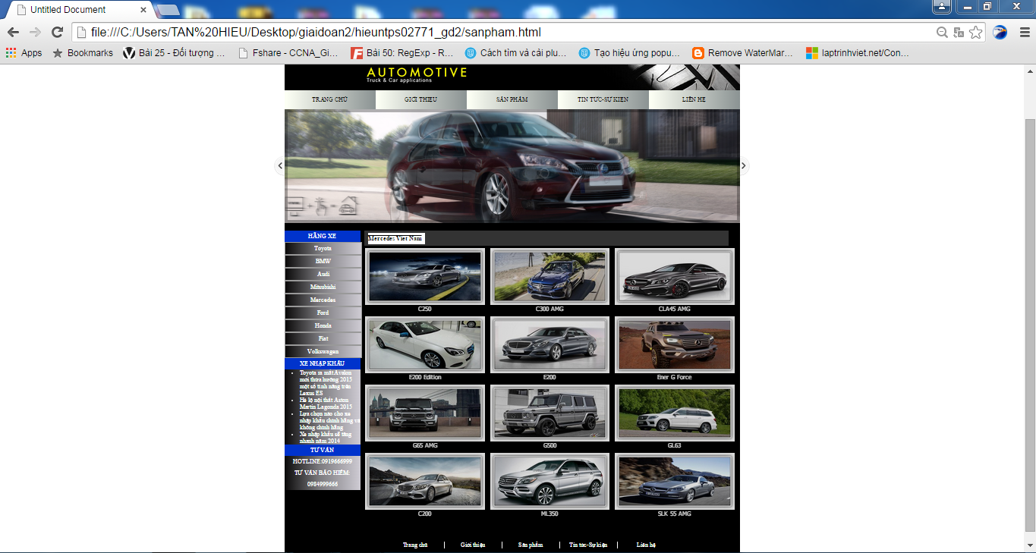

**Trang giới thiệu:**

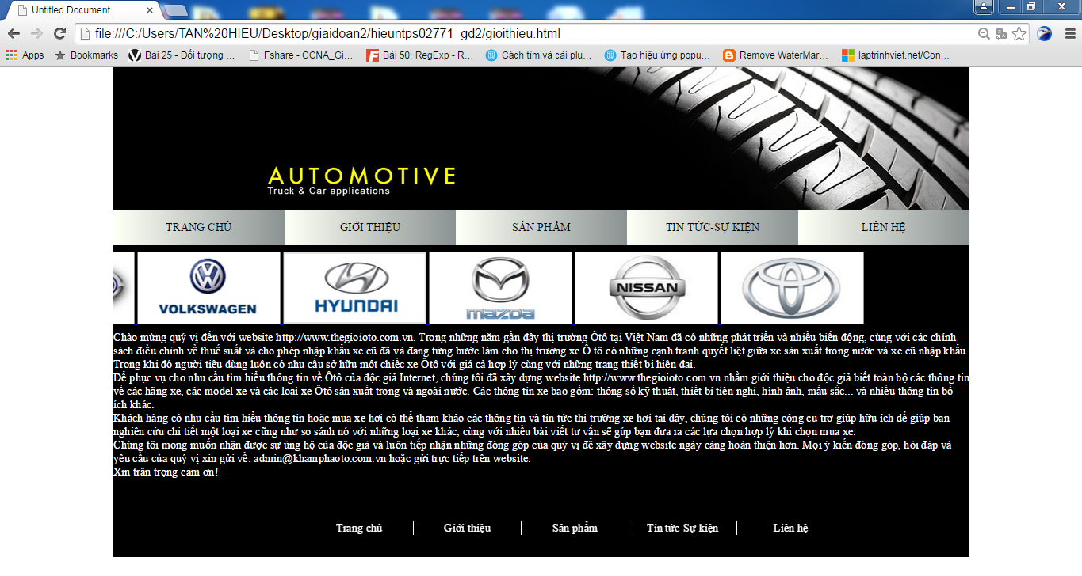

**Trang liên hệ:**

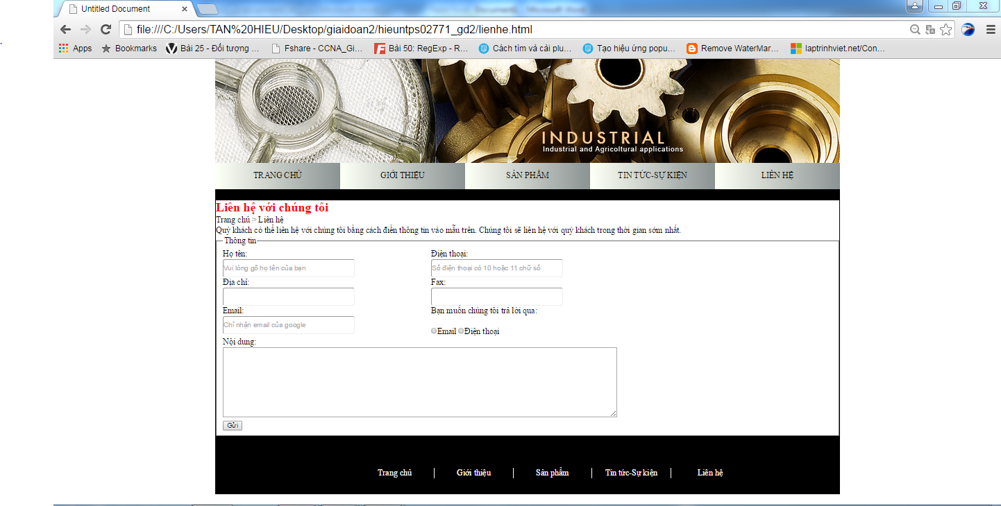

**Trang tin tức sự kiện:**

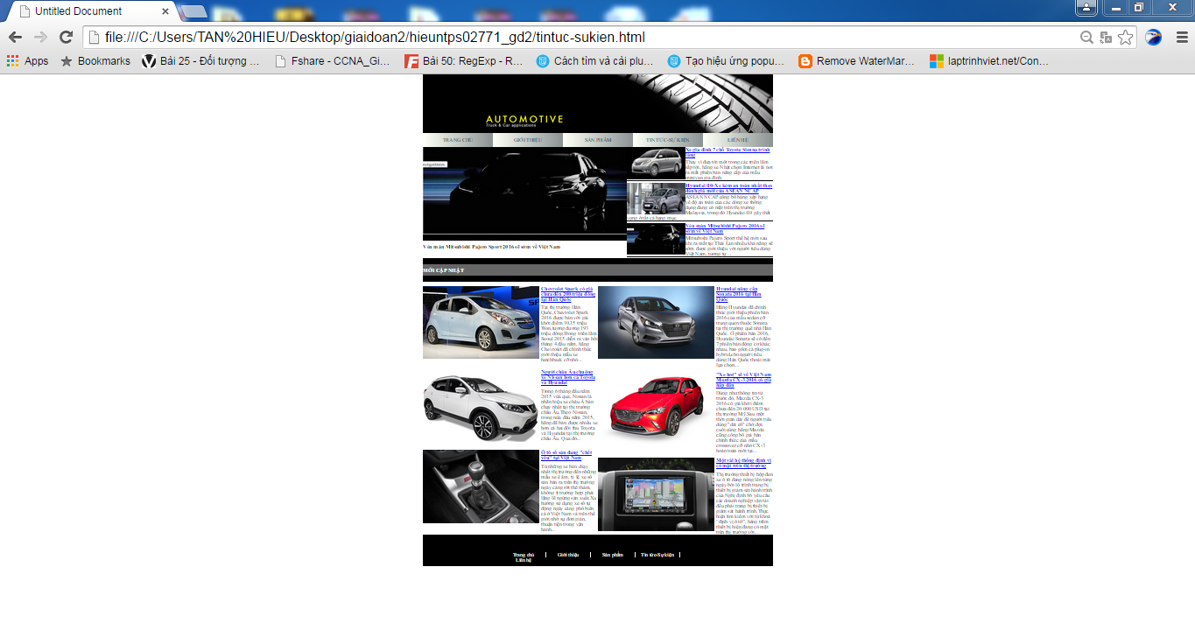

Site map:

TRANG CHỦ

LIÊN HÊ

TIN TỨC

SẢN PHẨM

GIỚI THIÊU

**Code trang chủ:**

|  |
| --- |
| <!doctype html> |
|  | <html> |
|  | <head> |
|  | <meta charset="utf-8"> |
|  | <title>Untitled Document</title> |
|  | <link rel="stylesheet" type="text/css" href="style/trangchu.css"> |
|  | <link rel="stylesheet" type="text/css" href="style/cssmenudoc.css"> |
|  | <!-- Start WOWSlider.com HEAD section --> |
|  | <link rel="stylesheet" type="text/css" href="engine1/style.css" /> |
|  | <style type="text/css">a#vlb{display:none}</style> |
|  |  |
|  | <!-- End WOWSlider.com HEAD section --> |
|  |  |
|  |  |
|  |  |
|  | </head> |
|  |  |
|  | <body> |
|  | <div id="outer"> |
|  | <header id="banner"> |
|  | <div class="neoslideshow"> |
|  | <img src="images/banner/banner1.jpg" width="100%" height="200px" /> |
|  | <img src="images/banner/banner2.jpg" width="100%" height="200px" /> |
|  | <img src="images/banner/banner3.jpg" width="100%" height="200px" /> |
|  | <img src="images/banner/banner4.jpg" width="100%" height="200px" /> |
|  | </div> |
|  | <script src="<http://code.jquery.com/jquery-1.4.4.js>"></script> |
|  | <script> |
|  | $(function() { |
|  | $('.neoslideshow img:gt(0)').hide(); |
|  | setInterval(function(){ |
|  | $('.neoslideshow :first-child').fadeOut() |
|  | .next('img').fadeIn() |
|  | .end().appendTo('.neoslideshow');}, |
|  | 3000); |
|  | }) |
|  | </script> |
|  | </header> |
|  |  |
|  | <nav> |
|  | <ul> |
|  | <li><a href="trangchu.html">TRANG CHỦ</a></li> |
|  | <li><a href="gioithieu.html">GIỚI THIỆU</a></li> |
|  | <li><a href="sanpham.html">SẢN PHẨM</a></li> |
|  | <li><a href="tintuc-sukien.html">TIN TỨC-SỰ KIỆN</a></li> |
|  | <li><a href="lienhe.html">LIÊN HỆ</a></li> |
|  | </ul> |
|  | </nav> |
|  | <div id="noidung"> |
|  | <div id="left"> |
|  |  |
|  | <div id='cssmenu'> |
|  | <ul> |
|  | <li class='active has-sub'><a href='#'><span>DANH MỤC SẢN PHẨM</span></a> |
|  | <ul> |
|  | <li ><a href='#'><span>Toyota</span></a> |
|  |  |
|  | </li> |
|  | <li ><a href='#'><span>BMW</span></a> |
|  |  |
|  | </li> |
|  | <li ><a href='#'><span>Mercedes</span></a> |
|  |  |
|  | </li> |
|  | <li ><a href='#'><span>Volkswagen</span></a> |
|  |  |
|  | </li> |
|  | <li ><a href='#'><span>Ford</span></a> |
|  |  |
|  | </li> |
|  | </ul> |
|  | </li> |
|  |  |
|  |  |
|  |  |
|  | <li class='active has-sub'><a href='#'><span>Toyota</span></a> |
|  | <ul> |
|  | <li ><a href='#'><span>Landcruiser Prado</span></a> |
|  |  |
|  | </li> |
|  | <li ><a href='#'><span>Lexus</span></a> |
|  |  |
|  | </li> |
|  | <li ><a href='#'><span>Camry</span></a> |
|  |  |
|  | </li> |
|  | <li ><a href='#'><span>Innova</span></a> |
|  |  |
|  | </li> |
|  | </ul> |
|  | </li> |
|  | <li class='active has-sub' ><a href='#'><span>Nội thất ô tô</span></a> |
|  | <ul> |
|  | <li><a href='#'><span>Landcruiser Prado</span></a> |
|  |  |
|  | </li> |
|  | <li ><a href='#'><span>Lexus</span></a> |
|  |  |
|  | </li> |
|  | <li ><a href='#'><span>Camry</span></a> |
|  |  |
|  | </li> |
|  | <li ><a href='#'><span>Innova</span></a> |
|  |  |
|  | </li> |
|  | </ul> |
|  | </li> |
|  | <li class='active has-sub'><a href='#'><span>Phụ kiện</span></a> |
|  | <ul> |
|  | <li><a href='#'><span>Landcruiser Prado</span></a> |
|  |  |
|  | </li> |
|  | <li ><a href='#'><span>Lexus</span></a> |
|  |  |
|  | </li> |
|  | <li ><a href='#'><span>Camry</span></a> |
|  |  |
|  | </li> |
|  | <li ><a href='#'><span>Innova</span></a> |
|  |  |
|  | </li> |
|  | </ul> |
|  | </li> |
|  | <li><a href='#'><span>LIÊN KẾT WEBSITE</span></a> </li> |
|  | </ul> |
|  | </div> |
|  | <script src="<http://code.jquery.com/jquery-latest.min.js>" type="text/javascript"></script> |
|  | <script src="script/scriptmenudoc.js"></script> |
|  |  |
|  | <marquee id="logo" scrollamount="4" direction="down" scrolldelay="0" onmouseover="this.stop()" onmouseout="this.start()"> |
|  | <a href="#"><img src="images/logo/mercedes-benz-logo.jpg" title="Ghi chú cho ảnh" /> </a> |
|  | <a href="#"><img src="images/logo/Toyota_logo.jpg" title="Ghi chú cho ảnh" /> </a> |
|  | <a href="#"><img src="images/logo/audi_logo.jpg" title="Ghi chú cho ảnh" /> </a> |
|  | <a href="#"><img src="images/logo/chrysler.jpg" title="Ghi chú cho ảnh" /> </a> |
|  | <a href="#"><img src="images/logo/home_honda-cars-logo-emblem.jpg" title="Ghi chú cho ảnh" /> </a> |
|  | <a href="#"><img src="images/logo/logos_hyundai_0.jpg" title="Ghi chú cho ảnh" /> </a> |
|  | <a href="#"><img src="images/logo/LOGO VOLKSWAGEN.jpg" title="Ghi chú cho ảnh" /> </a> |
|  | <a href="#"><img src="images/logo/l_ford-logo.jpg" title="Ghi chú cho ảnh" /> </a> |
|  | <a href="#"><img src="images/logo/1442logo_vsmcs.jpg" title="Ghi chú cho ảnh" /> </a> |
|  | <a href="#"><img src="images/logo/lg_Lexus-of-Memphis-Logo.jpg" title="Ghi chú cho ảnh" /> </a> |
|  | <a href="#"><img src="images/logo/mazda.png" title="Ghi chú cho ảnh" /> </a> |
|  | <a href="#"><img src="images/logo/Nissan-logo.jpg" title="Ghi chú cho ảnh" /> </a> |
|  |  |
|  |  |
|  | </marquee> |
|  |  |
|  | </div> |
|  | <div id="between"> |
|  | <!-- Start WOWSlider.com BODY section --> |
|  | <div id="wowslider-container1"> |
|  | <div class="ws_images"> |
|  | <span><img src="data1/images/slide1.jpg" alt="slide1" title="Có nên tiếp tục phát triển ngành công nghiệp lắp ráp ô tô" id="wows0"/></span> |
|  | <span><img src="data1/images/slide2.jpg" alt="slide2" title="Ford công bố đợt triệu tập liên quan đến 1.4 triệu xe" id="wows1"/></span> |
|  | <span><img src="data1/images/slide3.jpg" alt="slide3" title="Mercedes chiếm 3 trong 5 giải xe thế giới của năm 2015" id="wows2"/></span> |
|  | </div> |
|  | <a style="display:none" href="<http://wowslider.com>">Online Slideshow Software by WOWSlider.com v2.0</a> |
|  | <script type="text/javascript" src="engine1/jquery.js"></script> |
|  | <script type="text/javascript" src="engine1/wowslider.js"></script> |
|  | <script type="text/javascript" src="engine1/script.js"></script> |
|  |  |
|  | </div> |
|  |  |
|  | <!-- End WOWSlider.com BODY section --> |
|  | <div id="sp"><img src="images/arrow/ImageResizer.net - vwsjkib0kl4c7gf.png" style="margin-top:5px;"><h5 style="position:absolute;left:35px;top:1px;"><a href="#" style="text-decoration:none; color:#FFF;">SẢN PHẨM MỚI</a></h5></div> |
|  |  |
|  | <div class="khunglon"> |
|  | <div class="khungnho" style="margin-left:15px;"> |
|  | <div class="khunghinh"> |
|  | <img src="images/sanphammoi/camry.jpg"> |
|  | </div> |
|  | <div class="khungchu"> |
|  | <p style="color:#F90;">CAMRY</p> |
|  | <p style="color:#FFF;">Giá</p> |
|  | <p style="color:#FFF;">1.359.000.000</p> |
|  | </div> |
|  | </div> |
|  | <div class="khungnho"> |
|  | <div class="khunghinh"> |
|  | <img src="images/sanphammoi/altis.jpg"> |
|  | </div> |
|  | <div class="khungchu"> |
|  | <p style="color:#F90;">ALTIS</p> |
|  | <p style="color:#FFF;">Giá</p> |
|  | <p style="color:#FFF;">954.000.000</p> |
|  | </div> |
|  | </div> |
|  |  |
|  | <div class="khungnho" style="margin-left:15px; margin-top:50px"> |
|  | <div class="khunghinh"> |
|  | <img src="images/sanphammoi/landcruiser.jpg"> |
|  | </div> |
|  | <div class="khungchu"> |
|  | <p style="color:#F90;">LANDCRUISER PRADO</p> |
|  | <p style="color:#FFF;">Giá</p> |
|  | <p style="color:#FFF;">2.065.000.000</p> |
|  | </div> |
|  | </div> |
|  | <div class="khungnho" style="margin-top:50px;"> |
|  | <div class="khunghinh"> |
|  | <img src="images/sanphammoi/yaris.jpg"> |
|  | </div> |
|  | <div class="khungchu"> |
|  | <p style="color:#F90;">YARIS</p> |
|  | <p style="color:#FFF;">Giá</p> |
|  | <p style="color:#FFF;">683.000.000</p> |
|  | </div> |
|  | </div> |
|  |  |
|  | </div> |
|  |  |
|  | </div> |
|  | <div id="right"> |
|  | <div class="khung"><a href="#">TIN TỨC</a></div> |
|  | <table border="0" cellpadding="0" cellspacing="0" width="200" id="bang"> |
|  |  |
|  | <tr> |
|  | <td><img src="images/tintuctrangchu/small_knm1371810165.jpg"></td> |
|  | <td><p>Mitsubishi đưa xe bán tải diesel-hybrid đến Việt Nam</p></td> |
|  | </tr> |
|  | <tr> |
|  | <td><img src="images/tintuctrangchu/hinh2.jpg"></td> |
|  | <td><p>Xe gia đình 7 chỗ Toyota Sienta thế hệ mới trình làng</p></td> |
|  | </tr> |
|  | <tr> |
|  | <td><img src="images/tintuctrangchu/hinh3.jpg"></td> |
|  | <td><p>Hyundai i10- xe kém an toàn nhất theo đánh giá mới của ASEAN NCAP</p></td> |
|  | </tr> |
|  | </table> |
|  | <div style="text-align:center;"> |
|  | <div class="khung" style="margin-top:10px;"><a href="#">HỖ TRỢ TRỰC TUYẾN</a></div> |
|  | <p style="color:#FFF; line-height:40px;">Email liên hệ:</p> |
|  | <p style="color:#FFF; line-height:40px;">hieuntps02771@fpt.edu.vn</p> |
|  | </div> |
|  | </ul> |
|  | <div class="khung" style="margin-top:40px;"><a href="#">THỐNG KÊ WEBSITE</a></div> |
|  | <ul style="color:#FFF; margin-top:20px; list-style:circle;"> |
|  | <li>Lượng truy cập:</li> |
|  | <li>Online:</li> |
|  | </ul> |
|  | <div class="khung" style="margin-top:40px;"><a href="#">LIÊN HỆ</a></div> |
|  | <div class="khunglienhe"><h5 style="color:#F60;">CÔNG TY TNHH THƯƠNG MẠI VÀ DỊCH VỤ ABC</h5> |
|  | <p style="padding-top:10px;">Địa chỉ:123 Phan Xích Long P.15 Quận Phú Nhuận Tp.Hồ Chí Minh</p> |
|  | <p style="padding-top:5px;">ĐT:0919666999</p> |
|  | </div> |
|  |  |
|  | </div> |
|  | </div> |
|  |  |
|  | <footer> |
|  | <div id="menu"> |
|  | <ul> |
|  | <li><a href="#">Trang chủ</a></li> |
|  | <li><a href="#">Giới thiệu</a></li> |
|  | <li><a href="#">Sản phẩm</a></li> |
|  | <li><a href="#">Tin tức-Sự kiện</a></li> |
|  | <li style="border-right:none;"><a href="#">Liên hệ</a></li> |
|  | </ul> |
|  | </div> |
|  | </footer> |
|  | </div> |
|  | </body> |
|  | </html> |

**Code trang giới thiệu:**

|  |
| --- |
| <body> |
|  | <div id="outer"> |
|  | <header id="banner"> |
|  | <div class="neoslideshow"> |
|  | <img src="images/banner/banner1.jpg" width="100%" height="200px" /> |
|  | <img src="images/banner/banner2.jpg" width="100%" height="200px" /> |
|  | <img src="images/banner/banner3.jpg" width="100%" height="200px" /> |
|  | <img src="images/banner/banner4.jpg" width="100%" height="200px" /> |
|  | </div> |
|  | <script src="<http://code.jquery.com/jquery-1.4.4.js>"></script> |
|  | <script> |
|  | $(function() { |
|  | $('.neoslideshow img:gt(0)').hide(); |
|  | setInterval(function(){ |
|  | $('.neoslideshow :first-child').fadeOut() |
|  | .next('img').fadeIn() |
|  | .end().appendTo('.neoslideshow');}, |
|  | 3000); |
|  | }) |
|  | </script> |
|  | </header> |
|  |  |
|  | <nav> |
|  | <ul> |
|  | <li><a href="trangchu.html">TRANG CHỦ</a></li> |
|  | <li><a href="gioithieu.html">GIỚI THIỆU</a></li> |
|  | <li><a href="sanpham.html">SẢN PHẨM</a></li> |
|  | <li><a href="tintuc-sukien.html">TIN TỨC-SỰ KIỆN</a></li> |
|  | <li><a href="lienhe.html">LIÊN HỆ</a></li> |
|  | </ul> |
|  | </nav> |
|  | <!-- InstanceBeginEditable name="content" --> |
|  | <div id="noidung"> |
|  | <marquee id="logo1" scrollamount="10" direction="right" scrolldelay="0" onmouseover="this.stop()" onmouseout="this.start()"> |
|  |  |
|  | <a href="Link"><img src="images/logo/lg_Lexus-of-Memphis-Logo.jpg"> </a> |
|  |  |
|  | <a href="Link"><img src="images/logo/audi_logo.jpg"> </a> |
|  | <a href="Link"><img src="images/logo/mercedes-benz-logo.jpg"> </a> |
|  | <a href="Link"><img src="images/logo/1442logo_vsmcs.jpg"> </a> |
|  | <a href="Link"><img src="images/logo/chrysler.jpg"> </a> |
|  | <a href="Link"><img src="images/logo/home_honda-cars-logo-emblem.jpg"> </a> |
|  | <a href="Link"><img src="images/logo/l_ford-logo.jpg"> </a> |
|  | <a href="Link"><img src="images/logo/LOGO VOLKSWAGEN.jpg"> </a> |
|  | <a href="Link"><img src="images/logo/logos_hyundai_0.jpg"> </a> |
|  | <a href="Link"><img src="images/logo/mazda.png"> </a> |
|  | <a href="Link"><img src="images/logo/Nissan-logo.jpg"> </a> |
|  | <a href="Link"><img src="images/logo/Toyota_logo.jpg"> </a> |
|  | </marquee> |
|  | <p style="color:#FFF;">Chào mừng quý vị đến với website http://www.thegioioto.com.vn. Trong những năm gần đây thị trường Ôtô tại Việt Nam đã có những phát triển và nhiều biến động, cùng với các chính sách điều chỉnh về thuế suất và cho phép nhập khẩu xe cũ đã và đang từng bước làm cho thị trường xe Ô tô có những cạnh tranh quyết liệt giữa xe sản xuất trong nước và xe cũ nhập khẩu. Trong khi đó người tiêu dùng luôn có nhu cầu sở hữu một chiếc xe Ôtô với giá cả hợp lý cùng với những trang thiết bị hiện đại.</p> |
|  |  |
|  | <p style="color:#FFF;">Để phục vụ cho nhu cầu tìm hiểu thông tin về Ôtô của độc giả Internet, chúng tôi đã xây dựng website http://www.thegioioto.com.vn nhằm giới thiệu cho độc giả biết toàn bộ các thông tin về các hãng xe, các model xe và các loại xe Ôtô sản xuất trong và ngoài nước. Các thông tin xe bao gồm: thông số kỹ thuật, thiết bị tiện nghi, hình ảnh, mầu sắc... và nhiều thông tin bổ ích khác.</p> |
|  |  |
|  | <p style="color:#FFF;">Khách hàng có nhu cầu tìm hiểu thông tin hoặc mua xe hơi có thể tham khảo các thông tin và tin tức thị trường xe hơi tại đây, chúng tôi có những công cụ trợ giúp hữu ích để giúp bạn nghiên cứu chi tiết một loại xe cũng như so sánh nó với những loại xe khác, cùng với nhiều bài viết tư vấn sẽ gúp bạn đưa ra các lựa chọn hợp lý khi chọn mua xe.</p> |
|  |  |
|  | <p style="color:#FFF;">Chúng tôi mong muốn nhận được sự ủng hộ của độc giả và luôn tiếp nhận những đóng góp của quý vị để xây dựng website ngày càng hoàn thiện hơn. Mọi ý kiến đóng góp, hỏi đáp và yêu cầu của quý vị xin gửi về: admin@khamphaoto.com.vn hoặc gửi trực tiếp trên website.</p> |
|  |  |
|  | <p style="color:#FFF;">Xin trân trọng cảm ơn!</p> |
|  | </div> |
|  |  |
|  | <!-- InstanceEndEditable --> |
|  | <footer> |
|  | <div id="menu"> |
|  | <ul> |
|  | <li><a href="trangchu.html">Trang chủ</a></li> |
|  | <li><a href="gioithieu.html">Giới thiệu</a></li> |
|  | <li><a href="sanpham.html">Sản phẩm</a></li> |
|  | <li><a href="tintuc-sukien.html">Tin tức-Sự kiện</a></li> |
|  | <li style="border-right:none;"><a href="lienhe.html">Liên hệ</a></li> |
|  | </ul> |
|  | </div> |
|  | </footer> |
|  | </div> |
|  | </body> |

**Code trang sản phẩm:**

|  |
| --- |
| <html><!-- InstanceBegin template="/Templates/template.dwt" codeOutsideHTMLIsLocked="false" --> |
|  | <head> |
|  | <meta charset="utf-8"> |
|  | <!-- InstanceBeginEditable name="doctitle" --> |
|  | <title>Untitled Document</title> |
|  | <!-- Start WOWSlider.com HEAD section --> |
|  | <link rel="stylesheet" type="text/css" href="engine2/style.css" /> |
|  | <style type="text/css">a#vlb{display:none}</style> |
|  | <!-- Start VisualLightBox.com HEAD section --> |
|  | <link rel="stylesheet" href="index_files/vlb_files1/vlightbox1.css" type="text/css" /> |
|  | <link rel="stylesheet" href="index_files/vlb_files1/visuallightbox.css" type="text/css" media="screen" /> |
|  | <script src="index_files/vlb_engine/jquery.min.js" type="text/javascript"></script> |
|  | <script src="index_files/vlb_engine/visuallightbox.js" type="text/javascript"></script> |
|  | <!-- End VisualLightBox.com HEAD section --> |
|  |  |
|  |  |
|  |  |
|  |  |
|  | <!-- End WOWSlider.com HEAD section --> |
|  |  |
|  | <!-- InstanceEndEditable --> |
|  | <link rel="stylesheet" type="text/css" href="style/trangchu.css"> |
|  | <link rel="stylesheet" type="text/css" href="style/cssmenudoc.css"> |
|  |  |
|  |  |
|  |  |
|  |  |
|  | <!-- InstanceBeginEditable name="head" --> |
|  | <!-- InstanceEndEditable --> |
|  | </head> |
|  |  |
|  | <body> |
|  | <div id="outer"> |
|  | <header id="banner"> |
|  | <div class="neoslideshow"> |
|  | <img src="images/banner/banner1.jpg" width="100%" height="200px" /> |
|  | <img src="images/banner/banner2.jpg" width="100%" height="200px" /> |
|  | <img src="images/banner/banner3.jpg" width="100%" height="200px" /> |
|  | <img src="images/banner/banner4.jpg" width="100%" height="200px" /> |
|  | </div> |
|  | <script src="<http://code.jquery.com/jquery-1.4.4.js>"></script> |
|  | <script> |
|  | $(function() { |
|  | $('.neoslideshow img:gt(0)').hide(); |
|  | setInterval(function(){ |
|  | $('.neoslideshow :first-child').fadeOut() |
|  | .next('img').fadeIn() |
|  | .end().appendTo('.neoslideshow');}, |
|  | 3000); |
|  | }) |
|  | </script> |
|  | </header> |
|  |  |
|  | <nav> |
|  | <ul> |
|  | <li><a href="trangchu.html">TRANG CHỦ</a></li> |
|  | <li><a href="gioithieu.html">GIỚI THIỆU</a></li> |
|  | <li><a href="sanpham.html">SẢN PHẨM</a></li> |
|  | <li><a href="tintuc-sukien.html">TIN TỨC-SỰ KIỆN</a></li> |
|  | <li><a href="lienhe.html">LIÊN HỆ</a></li> |
|  | </ul> |
|  | </nav> |
|  | <!-- InstanceBeginEditable name="content" --> |
|  | <!-- Start WOWSlider.com BODY section --> |
|  | <div id="noidung"> |
|  | <div id="show"> |
|  | <div id="wowslider-container1"> |
|  | <div class="ws_images"> |
|  | <span><img src="data2/images/spbmw.jpg" alt="spbmw" title="BMW 320i" id="wows0"/></span> |
|  | <span><img src="data2/images/splexus.jpg" alt="splexus" title="LEXUS CT200h" id="wows1"/></span> |
|  | <span><img src="data2/images/splexusnx.jpg" alt="splexusnx" title="LEXUS NX200t F Sport " id="wows2"/></span> |
|  | <span><img src="data2/images/spmercedes.jpg" alt="spmercedes" title="Mercedes A200" id="wows3"/></span> |
|  | </div> |
|  | <a style="display:none" href="<http://wowslider.com>">Online Slideshow Software by WOWSlider.com v2.0</a> |
|  | <a href="#" class="ws_frame"></a> |
|  | <div class="ws_shadow"></div> |
|  | <script type="text/javascript" src="engine2/jquery.js"></script> |
|  | <script type="text/javascript" src="engine2/wowslider.js"></script> |
|  | <script type="text/javascript" src="engine2/script.js"></script> |
|  | </div> |
|  | <!-- End WOWSlider.com BODY section --> |
|  | </div> |
|  | <div id="leftsp"> |
|  | <div id="menudoc"> |
|  | <div class="brand">HÃNG XE</div> |
|  | <ul> |
|  | <li><a href="#">Toyota</a></li> |
|  | <li><a href="#">BMW</a></li> |
|  | <li><a href="#">Audi</a></li> |
|  | <li><a href="#">Mitsubishi</a></li> |
|  | <li><a href="#">Mercedes</a></li> |
|  | <li><a href="#">Ford</a></li> |
|  | <li><a href="#">Honda</a></li> |
|  | <li><a href="#">Fiat</a></li> |
|  | <li><a href="#">Volkswagen</a></li> |
|  | </ul> |
|  | </div> |
|  |  |
|  | <div class="khungchuabrand"> |
|  | <div class="brand">XE NHẬP KHẨU</div> |
|  | <ul style="list-style:outside;"> |
|  | <li>Toyota ra mắt Avalon mới thừa hưởng 2015 một số tính năng trên Lexus ES</li> |
|  | <li>Hé lộ nội thất Aston Martin Lagonda 2015</li> |
|  | <li>Lựa chọn nào cho xe nhập khẩu chính hãng và không chính hãng</li> |
|  | <li>Xe nhập khẩu sẽ tăng nhanh năm 2014</li> |
|  | </ul> |
|  | </div> |
|  |  |
|  | <div class="khungchuabrand" style="text-align:center;"> |
|  | <div class="brand">TƯ VẤN</div> |
|  | <p style="line-height:30px;">HOTLINE:0919666999</p> |
|  | <p style="line-height:30px;">TƯ VẤN BẢO HIỂM:</p> |
|  | <p style="line-height:30px;">0984999666</p> |
|  | </div> |
|  | </div> |
|  |  |
|  | <div id="rightsp"> |
|  | <div style="width:960px; height:40px; background:#333; margin-left:10px; position:relative;"> |
|  | <div style="width:150px; height:30px; background:#FFF; position:absolute; top:5px;left:10px; line-height:30px;"><p style="text-decoration:overline; font-weight:bold;">Mercedes Viet Nam</p></div> |
|  | </div> |
|  |  |
|  | <!-- Start VisualLightBox.com BODY section id=1 --> |
|  | <div id="vlightbox1"> |
|  | <a class="vlightbox1" href="index_files/vlb_images1/c250.jpg" title="Mercedes C250 <br>1.539.000.000"><img src="index_files/vlb_thumbnails1/c250.jpg" alt="c250"/>C250</a> |
|  | <a class="vlightbox1" href="index_files/vlb_images1/c300_amg.jpg" title="Mercedes C300 AMG <br>1.739.000.000"><img src="index_files/vlb_thumbnails1/c300_amg.jpg" alt="c300 amg"/>C300 AMG</a> |
|  | <a class="vlightbox1" href="index_files/vlb_images1/cla45amg.jpg" title="Mercedes CLA45 AMG <br>2.399.000.000"><img src="index_files/vlb_thumbnails1/cla45amg.jpg" alt="cla45amg"/>CLA45 AMG</a> |
|  | <a class="vlightbox1" href="index_files/vlb_images1/e200_edition.jpg" title="Mercedes E200 Edition<br>1.989.000.000"><img src="index_files/vlb_thumbnails1/e200_edition.jpg" alt="e200 edition"/>E200 Edition</a> |
|  | <a class="vlightbox1" href="index_files/vlb_images1/e200.jpg" title="Mercedes E200<br>1.939.000.000"><img src="index_files/vlb_thumbnails1/e200.jpg" alt="e200"/>E200</a> |
|  | <a class="vlightbox1" href="index_files/vlb_images1/ener_g_force.jpg" title="Mercedes Ener G Force <br>11.569.000.000"><img src="index_files/vlb_thumbnails1/ener_g_force.jpg" alt="ener g force"/>Ener G Force</a> |
|  | <a class="vlightbox1" href="index_files/vlb_images1/g65_amg.jpg" title="Mercedes G65 AMG <br>14.699.000.000"><img src="index_files/vlb_thumbnails1/g65_amg.jpg" alt="g65 amg"/>G65 AMG</a> |
|  | <a class="vlightbox1" href="index_files/vlb_images1/g500.jpg" title="Mercedes G500 <br>6.629.000.000"><img src="index_files/vlb_thumbnails1/g500.jpg" alt="g500"/>G500</a> |
|  | <a class="vlightbox1" href="index_files/vlb_images1/gl63.jpg" title="Mercedes GL63<br>7.439.000.000"><img src="index_files/vlb_thumbnails1/gl63.jpg" alt="gl63"/>GL63</a> |
|  | <a class="vlightbox1" href="index_files/vlb_images1/mercedes_c200.jpg" title="Mercedes c200<br>1.429.000.000"><img src="index_files/vlb_thumbnails1/mercedes_c200.jpg" alt="mercedes c200"/>C200</a> |
|  | <a class="vlightbox1" href="index_files/vlb_images1/ml350.jpg" title="Mercedes ML350<br>3.440.000.000"><img src="index_files/vlb_thumbnails1/ml350.jpg" alt="ml350"/>ML350</a> |
|  | <a class="vlightbox1" href="index_files/vlb_images1/slk_55_amg.jpg" title="Mercedes SLK 55 AMG <br>2.430.000.000"><img src="index_files/vlb_thumbnails1/slk_55_amg.jpg" alt="slk 55 amg"/>SLK 55 AMG</a> |
|  | <span class="vlb"><a href="<http://visuallightbox.com>">jquery lightbox with video</a>by VisualLightBox.com v6.1</span> |
|  | </div> |
|  | <script src="index_files/vlb_engine/vlbdata1.js" type="text/javascript"></script> |
|  | <script src="index_files/vlb_engine/jquery.min.js" type="text/javascript"></script> |
|  | <script src="index_files/vlb_engine/visuallightbox.js" type="text/javascript"></script> |
|  | <!-- End VisualLightBox.com BODY section --> |
|  |  |
|  | </div> |
|  |  |
|  |  |
|  | </div> |
|  |  |
|  | <!-- InstanceEndEditable --> |
|  | <footer> |
|  | <div id="menu"> |
|  | <ul> |
|  | <li><a href="trangchu.html">Trang chủ</a></li> |
|  | <li><a href="gioithieu.html">Giới thiệu</a></li> |
|  | <li><a href="sanpham.html">Sản phẩm</a></li> |
|  | <li><a href="tintuc-sukien.html">Tin tức-Sự kiện</a></li> |
|  | <li style="border-right:none;"><a href="lienhe.html">Liên hệ</a></li> |
|  | </ul> |
|  | </div> |
|  | </footer> |
|  | </div> |
|  | </body> |
|  | <!-- InstanceEnd --></html> |

**Code trang tin tức-sự kiện:**

|  |
| --- |
| <html><!-- InstanceBegin template="/Templates/template.dwt" codeOutsideHTMLIsLocked="false" --> |
|  | <head> |
|  | <meta charset="utf-8"> |
|  | <!-- InstanceBeginEditable name="doctitle" --> |
|  | <title>Untitled Document</title> |
|  | <!-- InstanceEndEditable --> |
|  | <link rel="stylesheet" type="text/css" href="style/trangchu.css"> |
|  | <link rel="stylesheet" type="text/css" href="style/cssmenudoc.css"> |
|  |  |
|  |  |
|  |  |
|  |  |
|  | <!-- InstanceBeginEditable name="head" --> |
|  |  |
|  | <script type="text/javascript"> |
|  | function MM_preloadImages() { //v3.0 |
|  | var d=document; if(d.images){ if(!d.MM_p) d.MM_p=new Array(); |
|  | var i,j=d.MM_p.length,a=MM_preloadImages.arguments; for(i=0; i<a.length; i++) |
|  | if (a[i].indexOf("#")!=0){ d.MM_p[j]=new Image; d.MM_p[j++].src=a[i];}} |
|  | } |
|  | function MM_swapImgRestore() { //v3.0 |
|  | var i,x,a=document.MM_sr; for(i=0;a&&i<a.length&&(x=a[i])&&x.oSrc;i++) x.src=x.oSrc; |
|  | } |
|  |  |
|  | function MM_findObj(n, d) { //v4.01 |
|  | var p,i,x; if(!d) d=document; if((p=n.indexOf("?"))>0&&parent.frames.length) { |
|  | d=parent.frames[n.substring(p+1)].document; n=n.substring(0,p);} |
|  | if(!(x=d[n])&&d.all) x=d.all[n]; for (i=0;!x&&i<d.forms.length;i++) x=d.forms[i][n]; |
|  | for(i=0;!x&&d.layers&&i<d.layers.length;i++) x=MM_findObj(n,d.layers[i].document); |
|  | if(!x && d.getElementById) x=d.getElementById(n); return x; |
|  | } |
|  |  |
|  | function MM_swapImage() { //v3.0 |
|  | var i,j=0,x,a=MM_swapImage.arguments; document.MM_sr=new Array; for(i=0;i<(a.length-2);i+=3) |
|  | if ((x=MM_findObj(a[i]))!=null){document.MM_sr[j++]=x; if(!x.oSrc) x.oSrc=x.src; x.src=a[i+2];} |
|  | } |
|  | function MM_setTextOfLayer(objId,x,newText) { //v9.0 |
|  | with (document) if (getElementById && ((obj=getElementById(objId))!=null)) |
|  | with (obj) innerHTML = unescape(newText); |
|  | } |
|  | </script> |
|  | <!-- InstanceEndEditable --> |
|  | </head> |
|  |  |
|  | <body onLoad="MM_preloadImages('images/tintucsukien/toyota sienna.jpg','images/tintucsukien/Hyundai i10 news.jpg','images/tintucsukien/pajero.jpg')"> |
|  | <div id="outer"> |
|  | <header id="banner"> |
|  | <div class="neoslideshow"> |
|  | <img src="images/banner/banner1.jpg" width="100%" height="200px" /> |
|  | <img src="images/banner/banner2.jpg" width="100%" height="200px" /> |
|  | <img src="images/banner/banner3.jpg" width="100%" height="200px" /> |
|  | <img src="images/banner/banner4.jpg" width="100%" height="200px" /> |
|  | </div> |
|  | <script src="<http://code.jquery.com/jquery-1.4.4.js>"></script> |
|  | <script> |
|  | $(function() { |
|  | $('.neoslideshow img:gt(0)').hide(); |
|  | setInterval(function(){ |
|  | $('.neoslideshow :first-child').fadeOut() |
|  | .next('img').fadeIn() |
|  | .end().appendTo('.neoslideshow');}, |
|  | 3000); |
|  | }) |
|  | </script> |
|  | </header> |
|  |  |
|  | <nav> |
|  | <ul> |
|  | <li><a href="trangchu.html">TRANG CHỦ</a></li> |
|  | <li><a href="gioithieu.html">GIỚI THIỆU</a></li> |
|  | <li><a href="sanpham.html">SẢN PHẨM</a></li> |
|  | <li><a href="tintuc-sukien.html">TIN TỨC-SỰ KIỆN</a></li> |
|  | <li><a href="lienhe.html">LIÊN HỆ</a></li> |
|  | </ul> |
|  | </nav> |
|  | <!-- InstanceBeginEditable name="content" --> |
|  |  |
|  | <div id="noidung"> |
|  | <div id="picleft"> |
|  | <div id="hinhleft"><img src="images/tintucsukien/pajero.jpg" name="change" id="change"></div> |
|  | <div id="textleft"><h3>Vén màn Mitsubishi Pajero Sport 2016 sẽ sớm về Việt Nam</h3></div> |
|  | </div> |
|  | <div id="picright"> |
|  | <div class="ndbenphai"> |
|  | <div class="hinhright"><img src="images/tintucsukien/toyota sienna nho.jpg" name="h1" id="h1" onMouseOver="MM_swapImage('change','','images/tintucsukien/toyota sienna.jpg',1);MM_setTextOfLayer('textleft','','&lt;h4&gt;Xe gia đình 7 chỗ Toyota Sienna trình làng&lt;/h4&gt;');MM_swapImgRestore();MM_swapImage('change','','images/tintucsukien/toyota sienna.jpg',1)" onMouseOut="MM_swapImgRestore()" align="left"></div> |
|  | <div class="ndright"><h4><a href="#">Xe gia đình 7 chỗ Toyota Sienna trình làng</a></h4><p style="margin-top:5px;">Thay vì đưa tới một trong các triển lãm sắp tới, hãng xe Nhật chọn Internet là nơi ra mắt phiên bản nâng cấp của mẫu minivan gia đình.</p></div> |
|  | </div> |
|  | <div class="ndbenphai"> |
|  | <div class="hinhright"><img src="images/tintucsukien/hyundaii10nho.jpg" name="h2" id="h2" onMouseOver="MM_swapImage('change','','images/tintucsukien/Hyundai i10 news.jpg',1);MM_setTextOfLayer('textleft','','&lt;h4&gt;Hyundai i10-Xe kém an toàn nhất theo đánh giá mới của ASEAN NCAP&lt;/h4&gt;');MM_swapImgRestore();MM_swapImage('change','','images/tintucsukien/Hyundai i10 news.jpg',1)" onMouseOut="MM_swapImgRestore()" align="left" ></div> |
|  | <div class="ndright"><h4><a href="#">Hyundai i10-Xe kém an toàn nhất theo đánh giá mới của ASEAN NCAP</a></h4><p style="margin-top:5px;">ASEAN NCAP công bố bảng xếp hạng về độ an toàn của các dòng xe thông dụng đang có mặt trên thị trường Malaysia, trong đó Hyundai i10 gây thất vọng ở tất cả hạng mục.</p></div> |
|  | </div> |
|  | <div class="ndbenphai"> |
|  | <div class="hinhright"><img src="images/tintucsukien/pajero nho.jpg" name="h3" id="h3" onMouseOver="MM_swapImage('change','','images/tintucsukien/pajero.jpg',1);MM_setTextOfLayer('textleft','','&lt;h4&gt;Vén màn Mitsubishi Pajero 2016 sẽ sớm về Việt Nam&lt;/h4&gt;');MM_swapImgRestore();MM_swapImage('change','','images/tintucsukien/pajero.jpg',1)" onMouseOut="MM_swapImgRestore()" align="left"></div> |
|  | <div class="ndright"><h4><a href="#">Vén màn Mitsubishi Pajero 2016 sẽ sớm về Việt Nam</a></h4><p style="margin-top:5px;">Mitsubishi Pajero Sport thế hệ mới sau khi ra mắt tại Thái Lan nhiều khả năng sẽ sớm được giới thiệu với người tiêu dùng Việt Nam, tương tự ...</p></div> |
|  | </div> |
|  | </div> |
|  | <div id="khungtext"><h3>MỚI CẬP NHẬT</h3></div> |
|  | <div id="newsleft"> |
|  | <div class="khungnewsleft"> |
|  | <div class="hinhcapnhat"><img src="images/tintucsukien/tincapnhat/chevrolet spark 2016.jpg"></div> |
|  | <div class="noidungcapnhat"> |
|  | <h4><a href="#">Chevrolet Spark có giá chưa đến 200 triệu đồng tại Hàn Quốc</a></h4> |
|  | <p>Tại thị trường Hàn Quốc,Chevrolet Spark 2016 được bán với giá khởi điểm 10,15 triệu Won,tương đương 193 triệu đồng.Trong triển lãm Seoul 2015 diễn ra vào hồi tháng 4 đầu năm, hãng Chevrolet đã chính thức giới thiệu mẫu xe hatchback cỡ nhỏ...</p> |
|  | </div> |
|  | </div> |
|  |  |
|  | <div class="khungnewsleft"> |
|  | <div class="hinhcapnhat"><img src="images/tintucsukien/tincapnhat/nissan.JPG"></div> |
|  | <div class="noidungcapnhat"> |
|  | <h4><a href="#">Người châu Âu chuộng xe Nissan hơn cả Toyota và Hyundai</a></h4> |
|  | <p>Trong 6 tháng đầu năm 2015 vừa qua, Nissan là nhãn hiệu xe châu Á bán chạy nhất tại thị trường châu Âu.Theo Nissan, trong nửa đầu năm 2015, hãng đã bán được nhiều xe hơn cả hai đối thủ Toyota và Hyundai tại thị trường châu Âu. Qua đó...</p> |
|  | </div> |
|  | </div> |
|  |  |
|  | <div class="khungnewsleft"> |
|  | <div class="hinhcapnhat"><img src="images/tintucsukien/tincapnhat/can so.JPG"></div> |
|  | <div class="noidungcapnhat"> |
|  | <h4><a href="#">Ô tô số sàn đang "chết yểu" tại Việt Nam</a></h4> |
|  | <p>Từ những xe bán chạy nhất thị trường đến những mẫu xe ế ẩm, tỷ lệ xe số sàn bán ra trên thị trường ngày càng rớt thê thảm, không ít trường hợp phải lặng lẽ ngừng sản xuất.Xu hướng sử dụng xe số tự động ngày càng phổ biến cả ở Việt Nam và trên thế giới nhờ sự đơn giản, thuận tiện trong vận hành...</p> |
|  | </div> |
|  | </div> |
|  | </div> |
|  | <div id="newsright"> |
|  | <div class="khungnewsleft"> |
|  | <div class="hinhcapnhat"><img src="images/tintucsukien/tincapnhat/sonata.jpg"></div> |
|  | <div class="noidungcapnhat"> |
|  | <h4><a href="#">Hyundai nâng cấp Sonata 2016 tại Hàn Quốc</a></h4> |
|  | <p>Hãng Hyundai đã chính thức giới thiệu phiên bản 2016 của mẫu sedan cỡ trung quen thuộc Sonata tại thị trường quê nhà Hàn Quốc. Ở phiên bản 2016, Hyundai Sonata sẽ có đến 7 phiên bản động cơ khác nhau, bao gồm cả plug-in hybrid,cho người tiêu dùng Hàn Quốc thoải mái lựa chọn....</p> |
|  | </div> |
|  | </div> |
|  |  |
|  | <div class="khungnewsleft"> |
|  | <div class="hinhcapnhat"><img src="images/tintucsukien/tincapnhat/mazda cx3.JPG"></div> |
|  | <div class="noidungcapnhat"> |
|  | <h4><a href="#">"Xe hot" sẽ về Việt Nam Mazda CX-3 2016 có giá hấp dẫn</a></h4> |
|  | <p>Đúng như thông tin từ trước đó, Mazda CX-3 2016 có giá khởi điểm chưa đến 20.000 USD tại thị trường Mỹ.Sau một thời gian dài để người tiêu dùng "dài cổ" chờ đợi, cuối cùng hãng Mazda cũng công bố giá bán chính thức của mẫu crossover cỡ nhỏ CX-3 hoàn toàn mới tại...</p> |
|  | </div> |
|  | </div> |
|  |  |
|  | <div class="khungnewsleft"> |
|  | <div class="hinhcapnhat"><img src="images/tintucsukien/tincapnhat/dinhvi.jpg"></div> |
|  | <div class="noidungcapnhat"> |
|  | <h4><a href="#">Một vài hệ thống định vị có mặt trên thị trường</a></h4> |
|  | <p>Thị trường thiết bị hộp đen xe ô tô đang nóng lên từng ngày bởi lộ trình trang bị thiết bị giám sát hành trình của Nghị định 86 yêu cầu các doanh nghiệp vận tải đều phải trang bị thiết bị giám sát hành trình.Thực hiện tìm kiếm với từ khoá “định vị ô tô”, hàng trăm thiết bị hiện đang có mặt trên thị trường với...</p> |
|  | </div> |
|  | </div> |
|  | </div> |
|  | </div> |
|  |  |
|  | <!-- InstanceEndEditable --> |
|  | <footer> |
|  | <div id="menu"> |
|  | <ul> |
|  | <li><a href="trangchu.html">Trang chủ</a></li> |
|  | <li><a href="gioithieu.html">Giới thiệu</a></li> |
|  | <li><a href="sanpham.html">Sản phẩm</a></li> |
|  | <li><a href="tintuc-sukien.html">Tin tức-Sự kiện</a></li> |
|  | <li style="border-right:none;"><a href="lienhe.html">Liên hệ</a></li> |
|  | </ul> |
|  | </div> |
|  | </footer> |
|  | </div> |
|  | </body> |
|  | <!-- InstanceEnd --></html> |

**Code trang liên hệ:**

|  |
| --- |
| <!doctype html> |
|  | <html><!-- InstanceBegin template="/Templates/template.dwt" codeOutsideHTMLIsLocked="false" --> |
|  | <head> |
|  | <meta charset="utf-8"> |
|  | <!-- InstanceBeginEditable name="doctitle" --> |
|  | <title>Untitled Document</title> |
|  | <!-- InstanceEndEditable --> |
|  | <link rel="stylesheet" type="text/css" href="style/trangchu.css"> |
|  | <link rel="stylesheet" type="text/css" href="style/cssmenudoc.css"> |
|  |  |
|  |  |
|  |  |
|  |  |
|  | <!-- InstanceBeginEditable name="head" --> |
|  | <!-- InstanceEndEditable --> |
|  | </head> |
|  |  |
|  | <body> |
|  | <div id="outer"> |
|  | <header id="banner"> |
|  | <div class="neoslideshow"> |
|  | <img src="images/banner/banner1.jpg" width="100%" height="200px" /> |
|  | <img src="images/banner/banner2.jpg" width="100%" height="200px" /> |
|  | <img src="images/banner/banner3.jpg" width="100%" height="200px" /> |
|  | <img src="images/banner/banner4.jpg" width="100%" height="200px" /> |
|  | </div> |
|  | <script src="<http://code.jquery.com/jquery-1.4.4.js>"></script> |
|  | <script> |
|  | $(function() { |
|  | $('.neoslideshow img:gt(0)').hide(); |
|  | setInterval(function(){ |
|  | $('.neoslideshow :first-child').fadeOut() |
|  | .next('img').fadeIn() |
|  | .end().appendTo('.neoslideshow');}, |
|  | 3000); |
|  | }) |
|  | </script> |
|  | </header> |
|  |  |
|  | <nav> |
|  | <ul> |
|  | <li><a href="trangchu.html">TRANG CHỦ</a></li> |
|  | <li><a href="gioithieu.html">GIỚI THIỆU</a></li> |
|  | <li><a href="sanpham.html">SẢN PHẨM</a></li> |
|  | <li><a href="tintuc-sukien.html">TIN TỨC-SỰ KIỆN</a></li> |
|  | <li><a href="lienhe.html">LIÊN HỆ</a></li> |
|  | </ul> |
|  | </nav> |
|  | <!-- InstanceBeginEditable name="content" --> |
|  | <div id="content"> |
|  | <h2 style="color:#F00;">Liên hệ với chúng tôi</h2> |
|  | <p>Trang chủ > Liên hệ</p> |
|  | <p>Quý khách có thể liên hệ với chúng tôi bằng cách điền thông tin vào mẫu trên. Chúng tôi sẽ liên hệ với quý khách trong thời gian sớm nhất.</p> |
|  | <form> |
|  | <fieldset> |
|  | <legend>Thông tin</legend> |
|  | <div id="khunglienhe"> |
|  | <div class="lienhe"> |
|  | <p>Họ tên:</p> |
|  | <input type="text" required class="gott" placeholder="Vui lòng gõ họ tên của bạn"> |
|  | <p>Địa chỉ:</p> |
|  | <input type="text" class="gott" required> |
|  | <p>Email:</p> |
|  | <input type="email" class="gott" required pattern="[^@]+@gmail+\.com" placeholder="Chỉ nhận email của google"> |
|  |  |
|  | </div> |
|  | <div class="lienhe"> |
|  | <p>Điện thoại:</p> |
|  | <input type="text" required class="gott" pattern="[0-9]{10,11}" placeholder="Số điện thoại có 10 hoặc 11 chữ số"> |
|  | <p>Fax:</p> |
|  | <input type="text" class="gott"> |
|  | <p>Bạn muốn chúng tôi trả lời qua:</p><br> |
|  | <input type="radio" name="congcu" value="male">Email |
|  | <input type="radio" name="congcu" value="female">Điện thoại |
|  | </div> |
|  | <p>Nội dung:</p> |
|  | <textarea name="noidung" cols="" rows="8" class="goykien"></textarea><br> |
|  | <input type="submit" value="Gửi"> |
|  | </div> |
|  | </fieldset> |
|  | </form> |
|  | </div> |
|  |  |
|  |  |
|  | <!-- InstanceEndEditable --> |
|  | <footer> |
|  | <div id="menu"> |
|  | <ul> |
|  | <li><a href="trangchu.html">Trang chủ</a></li> |
|  | <li><a href="gioithieu.html">Giới thiệu</a></li> |
|  | <li><a href="sanpham.html">Sản phẩm</a></li> |
|  | <li><a href="tintuc-sukien.html">Tin tức-Sự kiện</a></li> |
|  | <li style="border-right:none;"><a href="lienhe.html">Liên hệ</a></li> |
|  | </ul> |
|  | </div> |
|  | </footer> |
|  | </div> |
|  | </body> |
|  | <!-- InstanceEnd --></html> |

**CSS:**

**@charset "utf-8";**

**/* CSS Document */**

**\*{margin:0px;}**

**#outer**

**{**

**margin:0px auto;**

**width:1200px;**

**height:auto;**

**display:flex;**

**display:-webkit-flex;**

**flex-flow:row wrap;**

**-webkit-flex-flow:row wrap;**

**background:#000;**

**}**

**header>#banner**

**{**

**height:200px;**

**order:1;**

**flex:0 1 1200px;**

**-webkit-flex:0 1 1200px;**

**}**

**.neoslideshow**

**{position:relative; width:1200px; height:200px;}**

**.neoslideshow img**

**{position:absolute;left:0; top:0;}**

**nav**

**{**

**order:2;**

**flex:0 1 1200px;**

**-webkit-flex:0 1 1200px;**

**height:50px;**

**}**

**nav ul**

**{**

**list-style:none;**

**margin-left:-40px;**

**}**

**nav ul li**

**{**

**display:block;**

**width:20%;**

**height:50px;**

**float:left;**

**line-height:50px;**

**text-align:center;**

**background: rgb(252,255,244);**

**background: -moz-linear-gradient(left, rgba(252,255,244,1) 2%, rgba(139,147,147,1) 100%); /* FF3.6+ */**

**background: -webkit-gradient(linear, left top, right top, color-stop(2%,rgba(252,255,244,1)), color-stop(100%,rgba(139,147,147,1))); /* Chrome,Safari4+ */**

**}**

**nav ul li a**

**{**

**text-decoration:none;**

**color:#000;**

**}**

**nav ul li a:hover**

**{**

**color:#F60;**

**background:**

**}**

**#left**

**{**

**order:1;**

**height:800px;**

**flex:0 1 200px;**

**-webkit-flex:0 1 200px;**

**margin-top:10px;**

**}**

**#between**

**{**

**order:2;**

**width:800px;**

**flex:0 1 800px;**

**-webkit-flex:0 1 800px;**

**}**

**#right**

**{**

**order:3;**

**width:200px;**

**flex:0 1 200px;**

**-webkit-flex:200px;**

**margin-top:10px;**

**}**

**footer**

**{**

**order:4;**

**flex:0 1 100%;**

**-webkit-flex:0 1 100%;**

**-moz-flex:0 1 100%;**

**margin-top:10px;**

**color:#FFF;**

**text-align:center;**

**height:100px;**

**position:relative;**

**}**

**#bang tr td**

**{**

**padding-left:5px;**

**padding-top:10px;**

**color:#FFF;**

**border-bottom:#CCC solid 1px;**

**}**

**.khung**

**{**

**width:199px;**

**height:39px;**

**line-height:39px;**

**text-align:center;**

**background: rgb(249,249,249);**

**background: -moz-linear-gradient(top, rgba(249,249,249,1) 0%, rgba(252,252,252,1) 48%, rgba(40,52,59,1) 100%); /* FF3.6+ */**

**background: -webkit-gradient(linear, left top, left bottom, color-stop(0%,rgba(249,249,249,1)), color-stop(48%,rgba(252,252,252,1)), color-stop(100%,rgba(40,52,59,1))); /* Chrome,Safari4+ */**

**border:solid 1px #f0e7f0;**

**-moz-border-radius-topleft: 21px;**

**-moz-border-radius-topright:21px;**

**-moz-border-radius-bottomleft:21px;**

**-moz-border-radius-bottomright:21px;**

**-webkit-border-top-left-radius:21px;**

**-webkit-border-top-right-radius:21px;**

**-webkit-border-bottom-left-radius:21px;**

**-webkit-border-bottom-right-radius:21px;**

**border-top-left-radius:21px;**

**border-top-right-radius:21px;**

**border-bottom-left-radius:21px;**

**border-bottom-right-radius:21px;**

**}**

**.khung a**

**{**

**text-decoration:none;**

**}**

**.khung a:hover**

**{**

**color:#F60;**

**}**

**.khunglienhe**

**{**

**width:200px;**

**text-align:center;**

**color:#FFF;**

**padding-top:20px;**

**}**

**#menu**

**{**

**width:800px;**

**position:absolute;**

**left:230px;**

**top:50px;**

**}**

**#menu ul**

**{**

**list-style:none;**

**}**

**#menu ul li**

**{**

**float:left;**

**width:150px;**

**border-right:#FFF solid 1px;**

**}**

**#menu ul li a**

**{**

**text-decoration:none;**

**color:#FFF;**

**}**

**#menu ul li a:hover**

**{**

**color:#F60;**

**}**

**#logo**

**{**

**width:200px;**

**height:600px;**

**}**

**#sp**

**{**

**width:800px;**

**height:35px;**

**margin-top:10px;**

**color:#FFF;**

**line-height:35px;**

**position:relative;**

**background:#F60;**

**}**

**.khunglon**

**{**

**width:800px;**

**display:flex;**

**display:-webkit-flex;**

**display:-moz-flex;**

**flex-flow:row wrap;**

**-webkit-flex-flow:row wrap;**

**-moz-flex-flow:row wrap;**

**margin-top:10px;**

**}**

**.khungnho**

**{**

**height:210px;**

**flex:0 1 380px;**

**-webkit-flex:0 1 380px;**

**-moz-flex:0 1 380px;**

**margin-right:10px;**

**-moz-box-shadow: 4px 8px 16px #bd8035;**

**-webkit-box-shadow: 4px 8px 16px #bd8035;**

**box-shadow: 4px 8px 16px #bd8035;**

**}**

**.khunghinh**

**{**

**width:380px;**

**height:150px;**

**}**

**.khungchu**

**{**

**width:380px;**

**height:50px;**

**text-align:center;**

**padding:5px 0px;**

**}**

**#noidung**

**{**

**flex:0 1 1200px;**

**-webkit-flex:0 1 1200px;**

**display:flex;**

**display:-webkit-flex;**

**flex-flow:row wrap;**

**-webkit-flex-flow:row wrap;**

**order:3;**

**}**

**#show**

**{**

**flex:0 1 100%;**

**-webkit-flex:0 1 100%;**

**order:1;**

**}**

**#leftsp**

**{**

**flex:0 1 200px;**

**-webkit-flex:0 1 200px;**

**order:2;**

**margin-top:20px;**

**}**

**#rightsp**

**{**

**flex:0 1 1000px;**

**-webkit-flex:0 1 1000px;**

**order:3;**

**margin-top:20px;**

**}**

**#menudoc**

**{**

**width:200px;**

**}**

**#menudoc ul**

**{**

**list-style:none;**

**margin-left:-40px;**

**}**

**#menudoc ul li**

**{**

**width:200px;**

**display:block;**

**height:30px;**

**border:1px solid #999;**

**text-align:center;**

**line-height:30px;**

**color:#FFF;**

**background: rgb(10,9,9);**

**background: -moz-linear-gradient(left, rgba(10,9,9,1) 0%, rgba(124,123,127,1) 46%, rgba(206,203,211,1) 100%); /* FF3.6+ */**

**background: -webkit-gradient(linear, left top, right top, color-stop(0%,rgba(10,9,9,1)), color-stop(46%,rgba(124,123,127,1)), color-stop(100%,rgba(206,203,211,1)));**

**}**

**#menudoc ul li a**

**{**

**color:#FFF;**

**text-decoration:none;**

**}**

**#menudoc ul li a:hover**

**{**

**color:#03C;**

**}**

**.brand**

**{**

**width:200px;**

**height:30px;**

**background:#03C;**

**color:#FFF;**

**text-align:center;**

**line-height:30px;**

**}**

**.khungchuabrand**

**{**

**width:200px;**

**background: rgb(10,9,9);**

**background: -moz-linear-gradient(left, rgba(10,9,9,1) 0%, rgba(124,123,127,1) 46%, rgba(206,203,211,1) 100%); /* FF3.6+ */**

**background: -webkit-gradient(linear, left top, right top, color-stop(0%,rgba(10,9,9,1)), color-stop(46%,rgba(124,123,127,1)), color-stop(100%,rgba(206,203,211,1)));**

**color:#FFF;**

**}**

**#picleft**

**{**

**flex:0 1 700px;**

**-webkit-flex:0 1 700px;**

**-moz-flex:0 1 700px;**

**display:flex;**

**display:-webkit-flex;**

**display:-moz-flex;**

**flex-flow:row wrap;**

**-webkit-flex-flow:row wrap;**

**-moz-flex-flow:row wrap;**

**order:1;**

**}**

**#hinhleft**

**{**

**flex:0 1 700px;**

**-webkit-flex:0 1 700px;**

**-moz-flex:0 1 700px;**

**}**

**#textleft**

**{**

**flex:0 1 700px;**

**-webkit-flex:0 1 700px;**

**-moz-flex:0 1 700px;**

**background:#FFF;**

**line-height:40px;**

**}**

**#picright**

**{**

**order:2;**

**flex:0 1 500px;**

**-webkit-flex:0 1 500px;**

**-moz-flex:0 1 500px;**

**display:flex;**

**display:-webkit-flex;**

**display:-moz-flex;**

**flex-flow:row wrap;**

**-webkit-flex-flow:row wrap;**

**-moz-flex-flow:row wrap;**

**background:#FFF;**

**}**

**.hinhright**

**{**

**flex:0 1 200px;**

**-webkit-flex:0 1 200px;**

**-moz-flex:0 1 200px;**

**order:1;**

**}**

**.ndright**

**{**

**order:2;**

**flex:0 1 300px;**

**-webkit-flex:0 1 300px;**

**-moz-flex:0 1 300px;**

**}**

**.ndbenphai**

**{**

**flex:0 1 500px;**

**-webkit-flex:0 1 500px;**

**-moz-flex:0 1 500px;**

**flex-flow:row wrap;**

**-webkit-flex-flow:row wrap;**

**-moz-flex-flow:row wrap;**

**margin-bottom:5px;**

**border-bottom:1px solid #000;**

**}**

**#khungtext**

**{**

**flex:0 1 1200px;**

**-webkit-flex:0 1 1200px;**

**-moz-flex:0 1 1200px;**

**order:3;**

**height:40px;**

**line-height:40px;**

**background:#666;**

**margin-top:20px;**

**color:#FFF;**

**}**

**#newsleft**

**{**

**flex:0 1 600px;**

**-webkit-flex:0 1 600px;**

**-moz-flex:0 1 600px;**

**order:4;**

**margin-top:20px;**

**display:flex;**

**display:-webkit-flex;**

**display:-moz-flex;**

**flex-flow:row wrap;**

**-webkit-flex-flow:row wrap;**

**-moz-flex-flow:row wrap;**

**background:#FFF;**

**color:#000;**

**}**

**#newsright**

**{**

**flex:0 1 600px;**

**-webkit-flex:0 1 600px;**

**-moz-flex:0 1 600px;**

**order:5;**

**margin-top:20px;**

**background:#FFF;**

**color:#000;**

**}**

**.hinhcapnhat**

**{**

**flex:0 1 400px;**

**-webkit-flex:0 1 400px;**

**-moz-flex:0 1 400px;**

**order:1;**

**}**

**.noidungcapnhat**

**{**

**flex:0 1 195px;**

**-webkit-flex:0 1 195px;**

**-moz-flex:0 1 195px;**

**order:2;**

**margin-left:5px;**

**}**

**.noidungcapnhat p**

**{**

**margin-top:10px;**

**}**

**.khungnewsleft**

**{**

**flex:0 1 600px;**

**-webkit-flex:0 1 600px;**

**-moz-flex:0 1 600px;**

**display:flex;**

**display:-webkit-flex;**

**display:-moz-flex;**

**flex-flow:row wrap;**

**-webkit-flex-flow:row wrap;**

**-moz-flex-flow:row wrap;**

**margin-top:15px;**

**}**

**#logo1**

**{**

**width:1200px;**

**height:100px;**

**padding:10px 0px;**

**}**

**#content**

**{**

**order:3;**

**width:1200px;**

**background:#FFF;**

**margin-top:20px;**

**border:2px solid #000;**

**}**

**.lienhe**

**{**

**width:400px;**

**float:left;**

**}**

**#khunglienhe**

**{**

**width:800px;**

**}**

**.gott**

**{**

**width:250px;**

**height:30px;**

**border-radius:5px;**

**-webkit-border-radius:5px;**

**-moz-border-radius:5px;**

**}**

**.goykien**

**{**

**width:750px;**

**}**

TÀI LIỆU THAM KHẢO:

[www.w3schools.com](http://www.w3schools.com)

[www.hocwebchuan.net](http://www.hocwebchuan.net)